Государственное бюджетное общеобразовательное учреждение Самарской области средняя общеобразовательная школа №1 «Образовательный центр» имени 21 армии Вооруженных сил СССР п.г.т. Стройкерамика муниципального района Волжский Самарской области

Всероссийского конкурса юных исследователей окружающей среды «Открытия 2030»

Номинация: ботаника и экология растений
тема:
«Исследование лесопатологического и санитарного состояния дубравы Дубовый Гай»

Автор: Егорова Дарина,
обучающаяся 9 класса
Научный руководитель:
Семкина Ирина Николаевна
учитель биологии

2023
Оглавление
Введение . . . . . . . . . . . . . . . . . . . . . . . . . . . . . . . . . . . . . . . . . . . . . . . . . . . . . . .. . 3
1.Краткий обзор литературных источников по проблеме исследования. .….. 5
2. Характеристика исследуемой территории………………………………....…6
3. Морфологические особенности дуба черешчатого………….……………….7
4. Вредители и болезни дубов…………………………………………………....8
5. Методика исследования……………………………………………………....11
6. Результаты исследования………………………………………………….….12
7.Выводы………...………………………………………………………….........18
Заключение . . . . . . . . . . . . . . . . . . . . . . . . . . . . . . . . . . . . . . . . . . . . . . . . . . . . . . 19
Список литературы. . . . . . . . . . . . . . . . . . . . . . . . . . . . . . . . . . . . . . . .………....20
Приложения……………………………………………………………………...21

Введение
Общая площадь лесов Самарской области составляет 674,5 тыс. га, в том числе, на пригородные, примыкающие к городской черте г. Самары, приходится 17,94 тыс. га. Данные массивы имеют важное эстетическое, водоохранное, почвозащитное, рекреационное значение. Зелёная зона считается популярным местом отдыха населения, поэтому здесь функционируют учреждения стационарного отдыха, лыжные базы, ведётся строительство коттеджей и дач, что оказывает сильное антропогенное влияние на все компоненты лесных сообществ, в том числе, на жизнеспособность древостоев и приводит к ухудшению их состояния.
Актуальность. Для нашего края наиболее обычными типами лесов ныне являются дубравы, из которых, по разным оценкам, от 50 до 100 отдельных участков можно отнести к памятникам природы областного или всероссийского значения. В чистом виде или в смеси с другими древесными породами дуб занимает около 80 процентов от общей площади всех лесов нашей области. Основное место распространения дубрав в нашем регионе — Самарская Лука и Высокое Заволжье. Но дубравы встречаются и в пригородных районах Самарской области. Одним из таких массивов является дубрава «Дубовый Гай» п.г.т. Петра Дубрава в Волжском районе. Я проживаю на территории этого поселка, и состояние дубравы меня очень беспокоит. Многие деревья находятся в угнетённом состоянии из-за уплотнения почв, массового отдыха людей, заражения грибами-паразитами и поражения вредителями. С каждым годом увеличивается число сухих деревьев. В результате дубрава может вовсе исчезнуть. Фауна представлена животными и птицами средней полосы — заяц-русак, лисица, жаворонок, соловей кукушка, синица, ряд хищных птиц. По крайней мере, ещё в 80-х годах в «Дубовом Гаю» встречались лоси. Важно, что в дубраве обитает жук-олень – самый крупный жук Европы повсюду редкий и занесен в Красную книгу Российской Федерации и Красную книгу Самарской области! Поэтому так необходимо следить за состоянием леса «Дубовый Гай». А для этого необходимо проводить ежегодные исследования дубравы, отмечать изменения в её состоянии и вовремя принимать меры для её восстановления.
Цель моей работы: исследование лесопатологического и санитарного состояния дубравы «Дубовый Гай». Для достижения данной цели были поставлены следующие задачи:
- Изучить всю необходимую информацию по данной теме.
- Выявить наиболее существенные патологии дуба черешчатого.
- Установить основных вредителей дубового древостоя.
- Определение санитарного состояния дубравы.
- Определение болезней дуба и их роли в процессе деградации дубравы.
- Сделать выводы о лесопатологическом и санитарном состояния дубравы и предложить рекомендации по выстановлению дубравы.
Исследование проводили в июле – августе 2022 года. Дубовый лес пгт. Петра Дубрава мы выбрали объектом своего исследования. Предмет исследования: лесопатологическое и санитарное состояние дубравы.
Методы исследования:
Наблюдение, сравнение, описание, работа с информацией, исследовательский.
Практическая значимость работы состоит в том, что полученные результаты могут быть использованы в практике санитарно-лесопатологического мониторинга и позволят дать оценку современного состояния дубовых насаждениях дубравы «Дубовый Гай».

- Краткий обзор литературных источников по проблеме исследования
Деградация и массовое усыхание дубрав стала уже глобальным явлением и отмечена практически по всему ареалу многих видов дуба, как в европейских странах, так и в Средней Азии и США. Существует уже просто громадное количество публикаций, посвященных изучению причин, вызывающих усыхание дубрав и разработке мер по борьбе с ними и восстановлению насаждений дуба.
Причины этого явления разными исследователями объяснялись по-разному, часто односторонне. Все авторы многочисленных работ по деградации и усыханию дубрав сходятся во мнении, что деградация дубрав обусловлена не одним каким-либо фактором, а комплексом взаимосвязанных факторов, которые сложно и по-разному сочетаются в различных природно-климатических зонах и часто проявляются в течение длительного периода времени. Деградация дубрав является сложным феноменом. Шютт назвал ее "комплексом комплексных болезней". Отмечена достаточно четкая региональная зависимость воздействия инициирующих факторов, интенсивности, и периодичности усыхания дубрав. В южной лесостепи, и особенно в степи, основной причиной, вызывающей усыхание и деградацию дубрав, являются засухи с малоснежными зимами; в поймах рек юго-востока - нарушение гидрологического режима, а в северной и восточной лесостепи - экстремально сильные зимние морозы с последующими инвазиями листогрызущих вредителей и болезней[2,4].
Некоторые исследователи рассматривают деградацию дубрав как опасный новый феномен, который может привести к исчезновению дубовых лесов, другие рассматривают ее как регулярный циклично повторяющийся феномен, присущий всем растениям и лесным экосистемам. Существуют две модели, объясняющие процессы деградации дубрав. Первая - "цепная" модель заболевания приведена Хустоном. Он рассматривал деградацию дубрав как прямонаправленный линейный процесс, при котором здоровые деревья все более интенсивно ослабляются случайной комбинацией стрессовых факторов, вследствие чего они, вероятно, становятся более уязвимыми для вторичных патогенов, которые обычно не могут инфицировать здоровые деревья. Другая - "спиральная" модель была предложена Манионом. В рамках данной модели выделены три группы факторов, вызывающих деградацию дубрав, которые действуют параллельно-последовательно (т.е., возможно и значительное перекрывание их действия). Первоначально на насаждение дуба влияют предрасполагающие факторы, действующие в течение длительного времени, постепенно ослабляя деревья; симптомы деградации при этом не проявляются. После этого начинает действовать вторая группа стрессовых факторов. Они действуют эпизодически, но являются настоящими инициализирующими факторами, так как деревья уже ослаблены предрасполагающими факторами и не способны более защищать себя с той же эффективностью против данных стрессовых факторов.
Из выше приведенных фактов видно, что основными причинами, способствующими деградации дубрав являются: суровые зимы, засухи, массовое распространение листогрызущих насекомых и др. Предрасполагающим фактором, является также нерациональное ведение хозяйства в дубравах, их интенсивная эксплуатация без достаточной заботы о восстановлении дуба [2].
- Характеристика исследуемой территории
Самарская область относится к малолесистым регионам, средний процент лесистости составляет 12,7 %. В Жигулевских горах лесистость достигает
70 %. Особо ценные лесные массивы (национальный парк, памятники природы, государственные лесные полосы) занимают 20 %; леса, выполняющие оздоровительные, санитарно-гигиенические функции (зеленые зоны городов), - 19%; запретные полосы лесов вдоль рек, дорог – 14%; леса, выполняющие, в основном, полепочвозащитные функции - 47 %. Леса расположены на территории области крайне неравномерно
Твердолиственные, преимущественно дубовые, леса расположены в Новодевиченском, Сергиевском, Похвистневском, Красноярском, Рождественском, Клявлинском и Кинельском лесхозах. Нагорные дубравы находятся на волнистых формах рельефа. Семенной дуб встречается отдельными участками. Однако большинство дубняков представлено порослевыми насаждениями IV и V бонитета. Твердолиственное хозяйство включает также ясень.
Природные условия муниципального района Волжский определяют фоновый растительный покров, который представлен, соответственно, лесными, луговыми и степными формациями.
Естественный растительный покров Волжского района характеризуется значительным видовым разнообразием и высокой степенью антропогенной преобразованности. Северная часть района находится в лесостепной зоне, для которой характерно чередование лесов и луговых степей. Леса по территории района распределяются неравномерно. Наибольшей облесенностью отличается правобережье, где расположена часть территории Национального Парка «Самарская Лука. Но встречаются и отдельные лесные массивы. Так в Волжском районе есть поселение городского типа Петра Дубрава. На расстоянии менее 1 километра на северо-запад от его центра располагается старинный дубовый лес, наши предки звали его «Дубовым Гаем» (приложение 1). Преобладающие породы – дуб черешчатый (Quercus robur L.) и клен остролистный (Acer platanoides L.). Почва – темно-серые суглинки. В подлеске представлены лещина обыкновенная (Corylus avellana L.), клен остролистный (Acer platanoides L.), и бересклет бородавчатый (Euonymus verrucosus L.). Травы: копытень европейский (Ásarum europaéum L.), ветреница дубравная (Anemóne nemorósa L.) , медуница лекарственная (Pulmonaria officinalis L.). В поселке Петра Дубрава преобладает умеренно континентальный климат. Зимы умеренно морозные и длительные. Средняя температура января составляет -10,2 градусов. Лето очень теплое и непродолжительное. Средняя температура июля составляет +21,4 градус.
- Морфологические особенности дуба черешчатого (Quercus robur L.)
На территории лесного массива «Дубовый Гай» произрастает дуб черешчатый. В высоту он достигает 40 м., диаметр ствола 1-1,5 м. Крона сильно ветвистая. Взрослое растение любит свет.
Почки яйцевидные, черепитчато покрыты многочисленными чешуйками. Верхушечные почки тупо-пятигранные, светло-бурые или коричневые, часто окружены несколькими боковыми почками. Сердцевина пятилучевая, с хорошо заметными сердцевинными лучами, со светло- или тёмно-бурым ядром.
Древесина твёрдая, тяжёлая и прочная и поэтому стоит на одном из первых мест и высоко ценится на мировом рынке. Листья продолговатые, обратнояйцевидные, книзу суженные, перисто-лопастные (7—15 см). Лопасти тупые, округлые, вырезы между ними неглубокие. Молодые листья опушены, в старых листьях опушение только на жилках. Листорасположение очерёдное.
Растение однодомное. Цветки раздельнополые. Мужские цветки собраны в висячие сережки длиной 2-3 см, выходящие из пазух почечных чешуй. Околоцветник простой, состоящий из 5-7 желто-зеленых ланцетовидных листочков, около 3 мм длиной. Тычинок 4-7. Женские цветки собраны в соцветия (от 3 до 12 цветков в каждом), которые образуются в пазухах верхних листьев побегов. Цветоножки короткие, почти сидячие. Околоцветник простой чашевидный с 6 лопастями. Завязь овальная, наверху с тремя мясистыми, красными рыльцами. При созревании плода околоцветник разрастается в плюску чашевидной формы. Ее внешняя поверхность бугорчатая, с мелкими чешуйками. Цветет в мае. Плод - желудь, продолговатый, длиной 2-3 см, односеменной (изредка с 2-3 семенами). В зрелом состоянии серый или бурый с продольными зелеными полосками. Созревает в сентябре-октябре.
Дуб черешчатый - основная лесообразующая порода лесостепи, растёт рядом с сосной, грабом, ясенем, елью, осиной. В степной зоне он растет главным образом по долинам рек, днищам и склонам балок, образуя так называемые долинные и балочные или байрачные леса. Засухоустойчив и используется в полезащитных полосах степной зоны. Относительно устойчив к загрязнению атмосферы и при умеренной концентрации токсичных веществ продолжает существовать в окрестностях химических предприятий [4,6].

- Вредители и болезни дубов
Как и другие растения, дуб не защищен от появления различных болезней. Наиболее опасны грибковые и бактериальные инфекции. Они повреждают листья, ствол и корни растений. Болезни легко передаются на соседние деревья, поражая тем самым большие участки искусственных посадок или леса.
Вредители дуба также повреждают практически все части растения от семян до корней. Учёные насчитывают до 500 видов клещей, жуков, гусениц и других насекомых, живущих в кроне дерева. Если вовремя не заметить угрозы и не принять профилактических мер дерево может погибнуть. Особенно это неприятно, если учесть, что вырастить дуб очень сложно. Растёт он крайне медленно, особенно в первые годы.
1.Различают два типа болезней:
- Гнилевые. Вызываются грибками, которые проникают в ткани дерева через повреждения на древесине. Появляются чаще всего на старых или ослабленных растениях.
- Негниливые. К ним относятся некрозы, заболони, сосудистые заболевания. Могут развиваться очень быстро и приводить к засыханию растения в течение нескольких месяцев[3,5].
Заболевания дуба сопровождаются появлением пятен на листьях, их пожелтением и опаданием. Это портит декоративный вид растения, а также вызывает нарушение жизненно важных функций. В результате поражения ветвей крона дуба частично или полностью отмирает. Распространяясь на ствол дерева, болезнь часто приводит к его гибели.

Болезни листьев:
Бурая пятнистость и мучнистая роса – наиболее распространенные болезни листьев дуба. Оба заболевания вызываются грибком и проявляются наличием характерных пятен на листьях дерева. Благоприятным фактором для развития болезней является высокая влажность и температура окружающей среды.
Пораженный мучнистой росой дуб легко определить по белым пятнам, покрывающим всю площадь листвы. Поражение кроны приводит к нарушению процессов фотосинтеза и как следствие к замедлению роста и развития растения. Особенно это опасно для молодых саженцев. Из-за болезни они не успевают нарастить необходимый уровень коры к началу зимы и погибают при первых заморозках.
Болезнь имеет несколько стадий. В конце лета появляются плодовые тела грибка в виде черных точек, хорошо заметных среди белого налета на листьях. Споры болезни зимуют вместе с растительными остатками, а весной происходит повторное заражение дуба. Вместе с опавшей листвой болезнь может распространиться на соседние деревья.
При заражении бурой пятнистостью на листьях дуба появляются зеленовато-желтые пятна, которые со временем увеличиваются и сливаются. Ближе к осени на обратной стороне листьев дуба можно заметить желтовато-коричневые наросты. Это плодовые тела грибка, содержащие споры. Течение болезни, наносимый вред и распространение возбудителей во многом схожи с мучнистой росой дуба[6].

Некрозно-раковые и сосудистые болезни стволов и ветвей:
Некроз тканей дуба характеризуется отмиранием коры и наружных слоев древесины. Возбудителем являются споры грибков, которые попадают в ткани через поврежденные участки коры. Наиболее распространенные болезни:
- Колпомовый некроз. Признаками заболевания являются участки отмирания в виде полос. На ветках и молодых саженцах участки некроза расположены по окружности.
- Виллеминиевый некроз. Заболевание можно распознать по растрескавшейся коре и наличию пленок от желтого до светло-коричневого цвета. На срезе зараженной древесины нередко можно обнаружить белую гниль.
Сосудистые заболевания могут возникать в результате заражения грибками или деятельности вредителей. Для этой категории болезней характерно повреждение проводящей системы дуба. Внешне это выражается появлением темных колец или пятен на срезе дерева.
Сосудистые и некрозные болезни могут носить очаговый характер. Патологический процесс может быть острым или хроническим. В первом случае гибель дерева может произойти в течение нескольких недель, во втором случае в течение нескольких лет.
Раковые болезни проявляются в виде появления на стволе и ветках дуба язв, наростов и участков оголения древесины. Наиболее часто встречаются:
- Ступенчатый рак. На стволе дерева образуются участки отмирания коры с наличием характерной ступенчатости. Размер ран может достигать 1 метра.
- Поперечный рак. Характеризуется наличием муфтообразных или односторонних наплывов. Наросты могут разрастаться, растрескиваться и превращаться в открытые раны [3,6].

2.Вредители дуба
Помимо болезней, серьезный вред посадкам могут нанести насекомые вредители[4,7]. Условно их разделяют:
- Первичные насекомые. Обитают преимущественно на здоровых растениях.
- Вторичные. Нападают, как правило, на ослабленные деревья и саженцы.
Вредители, обитающие на дубе, также делятся на несколько групп, в зависимости от поражаемого органа дерева.

Галлообразователи
Обнаружить эту группу вредителей можно по наличию на листьях патологических образований – галлов. Они образуются в результате укусов насекомых и представляют собой наросты на листьях дуба в виде шара. К категории галлообразователей можно отнести:
- мухи – галлицы и орехотворки;
- галловые клещи;
- галловая тля;
- жуки-пилильщики.
Галлы нарушают процесс фотосинтеза, деформируют молодые побеги и вызывают гибель почек и завязей.

Филлофаги
К данной категории вредителей относятся:
- гусеницы бабочек – непарного шелкопряда, листоверток, волнянок, павлиноглазок и других;
- личинки настоящего пилильщика;
- клещи;
- жуки-долгоносики, трубковерты, жуки-листоеды;
- майские жуки.
Филлофаги повреждают листья, почки и молодые побеги растений. Вредители съедают листья целиком или частично, оставляя скелет листовой пластинки нетронутым.

Минеры
К минерам относятся вредители, которые питаются мякотью листьев. В процессе поедания зелени они оставляют характерные каналы в толщине листа. К этой категории паразитов относятся личинки:
- мух;
- пилильщиков;
- тли;
- некоторых видов ос.
О повреждении растения минерами свидетельствует наличие белых дорожек на листьях дуба, которые со временем засыхают.

Сосущие насекомые
Эта категория вредителей питается соком вегетативных частей растения. К сосущим насекомым относятся:
- разные виды тли;
- листоблошки;
- клопы;
- щитовки.
Результат жизнедеятельности сосущих насекомых – сахаристые выделения, закупоривающие поры листьев и способствующие развитию сажистого гриба[4,7]. Его развитие характеризуется появлением черного, легко снимающегося, налета на листьях.

Ксилофаги
К категории ксилофагов относятся насекомые, питающиеся корой и древесиной. Наиболее часто встречаются:
- короеды;
- жуки-усачи;
- древогрызы;
- дубовый заболонник;
- проволочник.
Особенно опасны вредители, заселяющиеся на здоровые деревья. Они проделывают ходы под корой, повреждая ткани древесины. У молодых растений ксилофаги способны повредить корневую систему. Кроме того, они – переносчики различных грибковых заболеваний.

Карпофаги
- Карпофаги, как правило, поражают семена растений. На дубах часто распространяется:
- Килевая орехотворка. В результате ее деятельности на желудях образуются круглые или конусовидные галлы.
- Личинки орешниковой и желудевой плодожорок. Они питаются созревшими желудями [4,7].
5. Методика исследования
Состояние насаждений – их качественная характеристика по комплексу показателей, отражающая соответствие характеризуемого объекта определенной норме в конкретных обстоятельствах места и времени в соответствии с целевым на - значением лесов, их породным составом, возрастной структурой при определенных условиях среды. Определяется по комплексу признаков, в том числе по соотношению деревьев разных
категорий состояния. Различают лесопатологическое и санитарное состояние насаждений. Лесопатологическое состояние насаждений – их характеристика по комплексу признаков, учитывающая поврежденность насаждений вредителями и пораженность болезнями и другими неблагоприятными факторами среды природного и антропогенного характера, диагностирующая
причины (факторы) ослабления и усыхания деревьев и указывающая их роль. Характеристика лесопатологического состояния насаждений включает данные о составе, структуре и уровне численности популяций вредителей, а также особенностях распространения и развития болезней.
Санитарное состояние лесов — это качественная характеристика, содержащая сведения о его захламленности, наличии усыхающих и сухостойных деревьев; наличии неликвидной древесины, промышленных и бытовых отходов.
Оценка жизненного состояния дубовых насаждений проводилось летом 2022 года на территории лесного массива «Дубовый Гай» (приложение 1). Подавляющая часть дубовых насаждений здесь (85 %) имеет естественное самосевное происхождение. Такие дубы меньше поражаются некрозами ветвей, поперечным раком стволов, морозобойными трещинами и, как следствие, гнилями стволов и ветвей. Они же менее чувствительны к воздействию отрицательных внешних факторов. Лесопатологическое обследование проводилось на временных пробных площадках [7]. Распространенность (встречаемость) заболевания на живых деревьях оценивали, как отношение числа учтенных больных живых деревьев к общему числу учтенных живых деревьев в составе древостоя [3,7]. Состояние деревьев дуба на пробных площадках определялось в соответствии со шкалой категорий состояния деревьев [10]. Оценку устойчивости дубовых насаждений проводили, используя шкалу оценки биологической устойчивости насаждений, по трем классам биологической устойчивости [10]. На пробных площадках с визуально видимыми поражениями дуба проводили энтомологическое, микологическое обследование и учет встречаемости различных патологий ствола. Для выявления насекомых-вредителей и грибов использовали общепринятые методы в энтомологии и микологии [4,6].
Для лесопатологического обследования на территории дубравы были выбраны четыре пробные площадки примерно 50м×50м: №2 и №4 со стороны посёлка Петра-Дубрава, №1 и №3 в глубине леса.

- Результаты исследования
Определение лесопатологического состояния дубравы.
1. Болезни обнаруженные у дубов «Дубового Гая»
Плодовые тела дереворазрушающих грибов – один из наиболее четких признаков наличия у дуба черешчатого серьезной патологии (приложение 2). Появление на дубе плодового тела гриба свидетельствует об уже достаточно развитой стволовой гнили и, соответственно, о значительном ослаблении дерева[9]. По степени патологичности дереворазрушающие грибы можно разделить на две большие группы: грибы, образующие многолетние, и грибы, образующие однолетние плодовые тела. Среди обнаруженных видов преобладают грибы с многолетними плодовыми телами: дубовый ложный трутовик (Phellinus robustus) встречается в насаждениях от 21 до 28%. Очень распространен до 22 % желтый стереум (Stereum hirsutum), вызывающий суховершинность деревьев. Трутовика серно-желтого (Laetiporus sulphureus) - 6%, чешуйчатого трутовика (Polyporus squamosus) — 2 %, и в большом количестве печеночницы обыкновенной (Fistulina hepatica) - 34% [1]. По нашим наблюдениям печеночница обыкновенная приурочена к деревьям большего возраста и большего диаметра (приложение 2).
На листьях дубов нами также были обнаружены почти повсеместно мучнистая роса (Рulveream formam) – 58% и бурая пятнистость дуба (Gloeosporium quercinu) – 37 % (приложение 3). Молодняк почти весь на 90% поражен этим паразитом. Бурая пятнистость в основном встречается на взрослых деревьях и поражает не только дубы, но и листья клёна (приложение 4).
Таблица 1
Встречаемость грибов – паразитов в обследованных площадках

Грибы -паразиты | № пробной площадки
Грибы -паразиты | 1 | 2 | 3 | 4
Дубовый ложный трутовик (Phellinus robustus) шт. | 9 | 12 | 16 | 15
Желтый стереум (Stereum hirsutum) шт. | 7 | 13 | 8 | 12
Трутовика серно-желтого (Laetiporus sulphureus) шт. | 2 | 4 | 0 | 4
Чешуйчатого трутовика (Polyporus squamosus)шт. | 1 | 0 | 0 | 1
Печеночницы обыкновенной (Fistulina hepatica) шт. | 17 | 15 | 13 | 15
Мучнистая роса (Рulveream formam) шт. | 27 | 28 | 24 | 26
Бурая пятнистость дуба (Gloeosporium quercinu) шт. | 17 | 18 | 14 | 18
В процессе обследований дубовых древостоев мы детально изучали состояние комлевой части каждого из учитываемых живых деревьев дуба. Комлевые гнили составили 25% древостоя на всех пробных площадках.

2. Насекомы - вредители дубов в обследованных древостоях дубравы «Дубовый Гай».
При обследовании дубовых насаждений на пробных площадях были обнаружены 6 групп насекомых –вредителей(приложение 5,6). Данные по встречаемости вредителей дубовых насаждений на пробных площадках представлены в таблице 2.
Таблица 2
Встречаемость вредителей дуба в обследованных древостоях
дубравы «Дубовый Гай»
Виды вредителей | № пробной площадки
Виды вредителей | 1 | 2 | 3 | 4
Листогрызущие
- Дубовая зеленая листовертка  (Tortrix viridana L) | + | + | ++ | +
Галлообразующие
- Яблоковидная орехотворка (Diplolepis quercusa folii L) | +++ | ++ | +++ | ++
- Орехотворка виноградообразная (Neuroterus quercus-baccarum L.) | ++ | + | ++ | +
Сосущие
- Полосатая дубовая тля (Thelaxes dryophilus Schr) | + | + | ++ | +
Стволовые
- Узкотелая златка дубовая вершинная (Agrillus angustulis Illig) | + | +++ | ++ | +++
- Дубовый пестрый усач (Plagionotus arcuatus L.) | + | + | + | ++
- Рогохвосты (Siricidae) | + | ++ | + | ++
Минирующие
- Дубобовый минирующий пилильщик  (Fenusella pygmaea Kl) | ++ | + | + | +
Повреждающие желуди дуба
1.Долгоносик желудевый (Curculio glandium) | + | + | ++ | +
Условные обозначения: + встречается редко ; ++ встречается часто; +++встречается постоянно
Из представленных данных видно, что на пробных площадках количество обнаруженных видов варьирует в небольших пределах. Вредители дуба повреждают все органы растения. При этом повреждения носят самый разнообразный характер. Всего на территории заказника было обнаружено 4 типов биоповреждений. Это скручивание, скелетирование, минирование, галлы (рис.1). Доминирующим биоповреждением на пробных площадках является «галлы» (от 40 до 53%), реже всего встречаются «скручивание» (менее 10%) и «минирование» (менее 5%).

Рис. 1 Соотношение типов повреждений дубов вредителями на пробных площадках
На пробных площадках обнаружен один вид листогрызущих вредителей дуба -дубовая зеленая листовертка. Это первичный вредитель т.к., он нападает на внешне здоровые деревья и оказывает заметное влияние на состояние дубовых насаждений, поэтому является причиной снижения устойчивости древостоев к болезням, уменьшения прироста деревьев, снижения рекреационной привлекательности лесных участков.
Среди галообразующих вредителей дуба массово распространенным видом на всех пробных площадках оказалась яблоковидная орехотворка. На пробных площадках №1 и №3 нами обнаружено до 53% зараженных растений, на №2 и №4 38 и 42% соответственно.
Сосущие вредители представлены полосатой дубовой тлей которая поселяется на побегах, черешках, на нижней поверхности молодых листьев и плюсках желудей. Зараженность полосатой дубовой тлей на исследованных участках колеблется от 5% до 10%.
Минирующие представлены одним видом: дубовым минирующим пилильщиком. Зараженность на пробных площадках этим вредителем составляет 10% на 1 площадке и менее 5% на остальных площадках.
Вредитель желудей долгоносик желудевый обнаружен на всех исследованных участках, зараженность этим вредителем составила 10% на 3 площадке и менее 5% на остальных площадках. Желуди, поврежденные долгоносиком, отпадают до созревания.
Особую опасность для дубовых насаждений представляют стволовые вредители. К ним относятся насекомые преимущественно из отряда жуков (Coleoptera) представители следующих семейств: семейство Короедов (Ipidae): семейство Усачей (Cerambycidae): дубовый пестрый усач; емейство Златки (Bupretidae): дубовая узкотелая златка вершинная, и представители перепончатокрылые (Hymenoptera): рогохвосты (Siricidae). Стволовые вредители предпочитают поселяться на ослабленных деревьях с усохшими скелетными ветвями и усохшей вершиной. Наибольший процент повреждения стволовыми вредителями был отмечен в древостое 2 и 4 пробной площадки, более 50%. Это может быть связано с высоким количеством сухостойных стволов и валежа. На остальных пробных площадках в большей степени присутствовали незаселенные деревья, что можно объяснить следующими причинами. На всех пробных площадках уже произошла гибель деревьев, пригодных для заселения стволовыми вредителями, поэтому при накоплении большого количества мертвого леса, заселения жизнеспособных деревьев происходит в меньшей степени, так как ксилофаги сосредоточены только на старом сухостое.

Определение санитарного состояния дубравы.
Степень жизнеспособности, или категория состояния, деревьев в насаждении является одним из важнейших показателей жизнеспособности всего древостоя в целом и перспектив его дальнейшего развития и существования. По результатам проведенного обследования нами был определен класс биологической устойчивости (жизнеспособности) дубовых насаждений (таблица 3).

Таблица 3
№ ПП | Распределение деревьев по классам
№ ПП | 1 класс  без признаков ослабления устойчивые  (здоровые) |  | 2 класс  деревья с нарушенной устойчивостью |  | 3 класс  деревья потерявшие биологическую устойчивость |  | Всего деревьев
№ ПП | шт | % | шт | % | шт | % | шт
1 | 21 | 48 | 10 | 24 | 12 | 28 | 43
2 | 17 | 44 | 13 | 33 | 9 | 23 | 39
3 | 29 | 56 | 14 | 27 | 9 | 17 | 52
4 | 17 | 35 | 20 | 42 | 11 | 23 | 48
итого деревьев, шт | 84 |  | 57 |  | 41 |  | 182
среднее, % |  | 46 |  | 32 |  | 23

Внешне здоровых дубов 1 класса биологической устойчивости на всех пробных площадках зафиксировано 46%. Наибольший процент жизнеспособных насаждений без внешних признаков патологии выявлен на пробной площадке №3 (56%). Меньше всего здоровых насаждений на пробной площадке №4 (35%). Насаждения II класса биологической устойчивости составили 32%. Дубовые насаждения III класса биологической устойчивости, потерявшие жизнеспособность, составили 23%. Таким образом, на исследуемых площадках, дубовые насаждения 2 и 3 класса биологической устойчивости с нарушенной устойчивостью поэтому они являются фондом выборочных санитарных рубок[9] .
На пробных площадках нами учитывался валеж - как признак захламленности дубовых насаждений. Наибольшее количество валежа 23 и 26% было отмечено на 2 и 4 пробной площадке соответственно и несколько меньше 16 % на первой пробной площадке, на третьей 12%. Преобладает низовой отпад.
Ещё одним важным показателем устойчивости дубравы является объём сухих ветвей. Нами было выявлено 2 типа усыхания дубов: вершинный и стволовой (приложение 7). Самым распространенным является стволовой тип – 20%. Вершинного усыхания немного меньше – 5-10% (рис. 2).

Рис.2 Распределение типов усыхания дубов по пробным площадкам
Суховершинность дуба может иметь как инфекционное, так и неинфекционное происхождение. В любом случае непосредственной причиной отмирания верхней части ствола или скелетных ветвей является некроз проводящих тканей, происходящий либо в результате закупорки сосудов, либо вследствие нехватки питательных веществ[9] .
Отмирание усохшей вершины, как правило, сопровождается еще рядом патологических признаков (плодовые тела дереворазрушающих грибов, раковые опухоли), которые характеризуют нежизнеспособность дерева.
На обследованных площадках нами был обнаружен некроз ствола у 5% деревьев и некроз крон у 23% деревьев.
Морозобойные (морозные) трещины возникают на живых деревьях в результате неравномерного термического сжатия или расширения ствола и проявляются в виде наружных радиально-продольных расщепов [9]. На территории дубравы морозобойные трещины на дубе черешчатом встречается у 20% всех живых деревьев дуба. Исследования пораженных морозобоинами деревьев показали, что на пробных площадках большинство морозобойных трещин оказались заросшими на 1 и 3 пробной площадке- 7%. На площадках 2 и 4 обнаружены морозобойные трещины с гнилью – 13% (рис.3).
Рис.3 Распределение морозобойных трещин по пробным площадкам

На территории дубравы нами обнаружены свалки бытового мусора и с каждым годом их количество увеличивается. Особенно много его на окраинах 2 и 4 пробных площадках. На 1 и 3 мусор вдоль тропинок (приложение 8).
- Выводы

На основании анализа полученных в результате лесопатологического обследования дубовых насаждений дубравы «Дубовый Гай» данных, нами были сделаны следующие выводы:
- В дубовых насаждениях деревья первого класса биологической устойчивости составляют меньше половины древостоя - 35-56%, деревья второго и третьего класса (с нарушенной биологической устойчивостью) - в среднем 32 и 23 % соответственно. По санитарному состоянию дубрава в целом относятся к классу «насаждений с нарушенной устойчивостью».Преобладает низовой отпад, что рассматривается как процесс деградации;
- Наибольший процент жизнеспособных насаждений без внешних признаков патологии выявлен на пробной площадке №3 (56%). Меньше всего здоровых насаждений на пробной площадке №4 (35%).
- Грибные болезни могут служить индикаторами различных фаз деградационного процесса в дубравах. Среди грибов - паразитов главенствующее место занимает мучнистая роса, печеночница и бурая пятнистость дуба. Мучнистая роса особенно сильно поражает молодые растения дуба до 90%. Эти паразиты разрушают ткани растения и приводят к постепенной его гибели;
- В дубовых насаждениях обнаружено шесть групп насекомых вредителей. Доминирующим биоповреждением на пробных площадках является «галлы» (от 40 до 53%), реже всего встречаются «скручивание» (менее 10%) и «минирование» (менее 5%);
- Нами было выявлено 2 типа усыхания дубов: вершинный и стволовой. Самым распространенным является стволовой тип – 20%. Вершинного усыхания немного меньше – 5-10%. Отмирание усохшей вершины, как правило, сопровождается еще рядом патологических признаков (плодовые тела дереворазрушающих грибов, раковые опухоли), которые характеризуют нежизнеспособность дерева;
- На обследованных площадках нами был обнаружен некроз ствола у 5% деревьев и некроз крон у 23% деревьев;
- На территории дубравы морозобойные трещины на дубе черешчатом встречается у 20% всех живых деревьев дуба. На площадках 2 и 4 обнаружены морозобойные трещины с гнилью – 13%;
- Наибольшее количество валежа было отмечено на 2 и 4 пробной площадке. Это можно объяснить большим поражением деревьев болезнями и вредителями на этих пробных площадках.
- Поселки Петра- Дубрава и Дубовый Гай последнее время активно застраиваются и число местных жителей посещающих лес тоже растет: появляется все больше тропинок и дорожек на территории дубравы, все больше появляется свалок бытового мусора. Это приводит увеличению рекреационной нагрузки на лес. Как показало наше исследование, больше всего насаждений с нарушенной устойчивостью оказалось именно во 2 и 4 пробных площадках, находящихся в непосредственной близости к поселку.

Заключение
Таким образом, для установления взаимосвязи между основными показателями, характеризующими санитарное и лесопатологическое состояние дубовых древостоев «Дубового Гая» и ведущими ослабляющими факторами необходимо провести мониторинговые наблюдения. В целях улучшения санитарного состояния дубовых насаждений, уменьшения угрозы распространения вредителей мы рекомендуем:
- вести систематический надзор за санитарным состоянием дубовых насаждений;
- своевременно проводить сплошные и выборочные санитарные рубки после, которых обрабатывать или окорять пни на делянках, а также предусмотреть утилизацию оставляемой в лесу древесины;
- усилить надзор за появлением и размножением вредных насекомых;
- провести выборку свежезаселенных вредителями деревьев;
- ежегодно проводить очистку леса от захламления мусором;
- проводить реконструкцию ослабленных дубовых насаждений;
- проводить лесохозяйственные мероприятия по снижению морозобойных трещин;
- вести агитационно-массовую пропаганду по сохранению леса от пожаров, самовольных порубок, повреждения подроста, подлеска, травяного покрова.
Мы продолжим наши исследования лесопатологического и санитарного состояния дубравы «Дубовый Гай». В дальнейших планах встреча с работниками лесничества Волжского района и информационная работа с местными жителями по организации самовольных свалок бытового мусора на территории дубравы.

Список литературы
1. Болезни и вредители в лесах России. Справочник. – Том 3. Методы мониторинга вредителей и болезней леса. – М.: Рослесхоз, 2004. – 200 с.
2. Воронцов А.И. Технология защиты леса/ А.И. Воронцов, Е.Г. Мозолевская, Э.С. Соколова –М.: Экология, 1991. – 304с.
3. Дунаев А. В., Афанасенкова О. В. Макромицеты, поражающие стволовую часть дуба в лесостепных дубравах / А.В. Дунаев, О.В. Афанасенкова // Защита и карантин растений. – 2009. – №2. – С.51-52.
4. Дунаев А.В. Насекомые филлофаги ранневесеннего комплекса в дубравах Лесостепи: очаги массового размножения, прогноз дефолиации, роль в ослаблении и усыхании дуба // Изв. Харьк. энтомол. Об-ва. – 1999. – Т.VІІ. –Вып.2. – С.151–159.
5. Дунаев А. В. О склонности к паразитическому образу жизни некоторых ксилотрофных базидиомицетов, входящих в консорцию дуба– Материалы Международной научнопрактической конференции, Белгород, 18-21 мая 2009 г. – Белгород, 2009. – С. 210-212.
6. Калугина С. В. Экология грибных болезней дуба и их роль в деградации порослевых дубрав Белгородской области. – Воронеж, 2006 – 23 с.
7. Мозолевская Е. Г. Методы лесопатологического обследования очагов стволовых вредителей и болезней леса / Е. Г. Мозолевская, О. А. Катаев, Э. С. Соколов. – М., 1984. – 125 с.
8. Руководство по организации и ведению лесопатологического мониторинга в лесах России. М.: МПР РФ, 2007. – 28с.
9.Царалунга В. В. Внешние признаки патологии дуба черешчатого [Текст] : монография / В. В. Царалунга, Е. С. Фурменкова, А. А. Крюкова ; М-во образования и науки РФ, ФГБОУ ВО «ВГЛТУ». – Воронеж, 2015. – 231 с.

Приложения
Приложение 1. Спутниковая карта лесного массива Дубовый Гай (масштаб 1:10000).
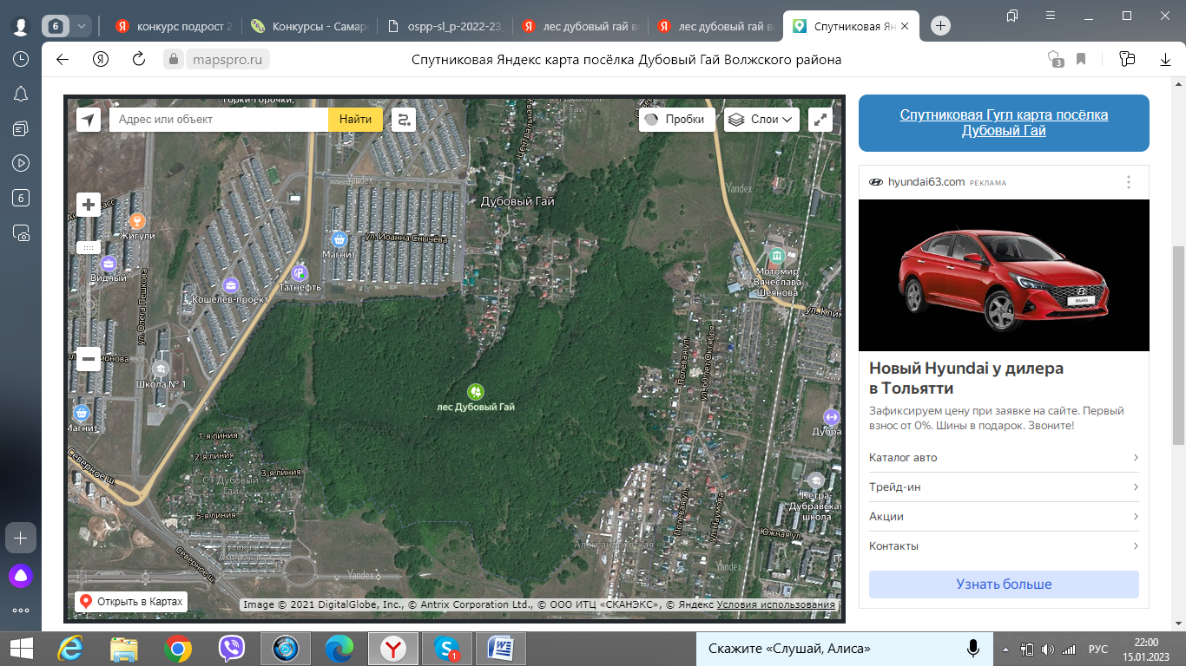
Приложение 2. Плодовые тела грибов- паразитов дубов.
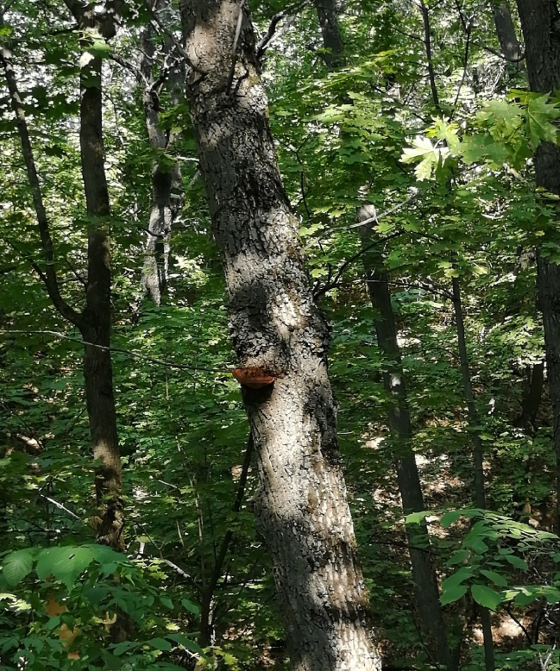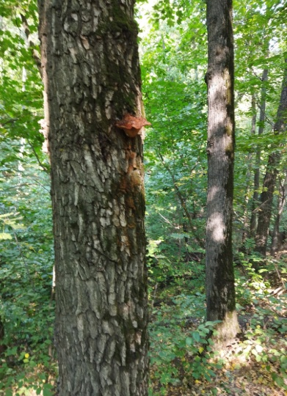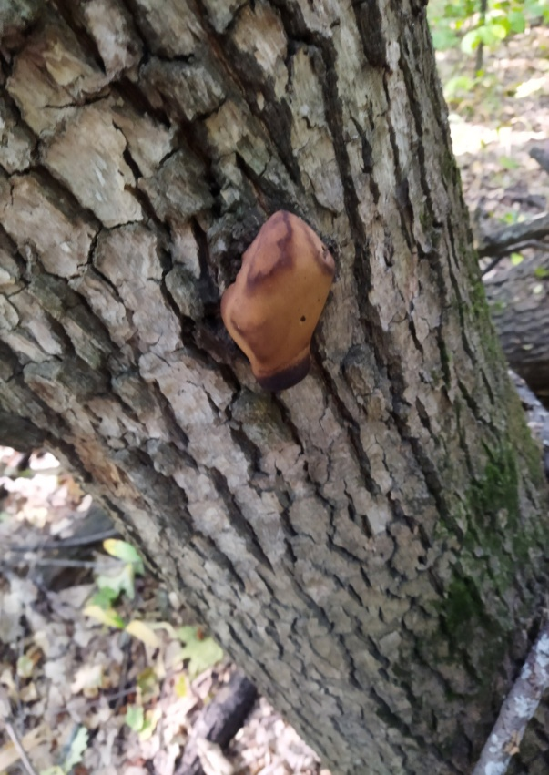
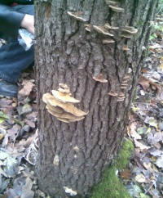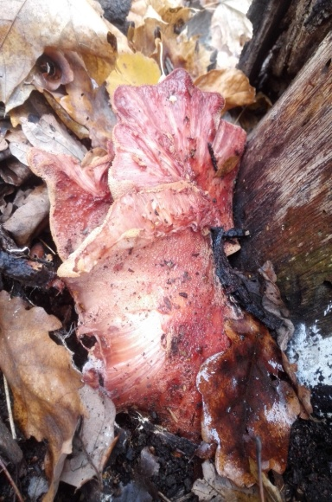
Приложение 3. Мучнистая роса и бурая пятнистость на листьях дубов.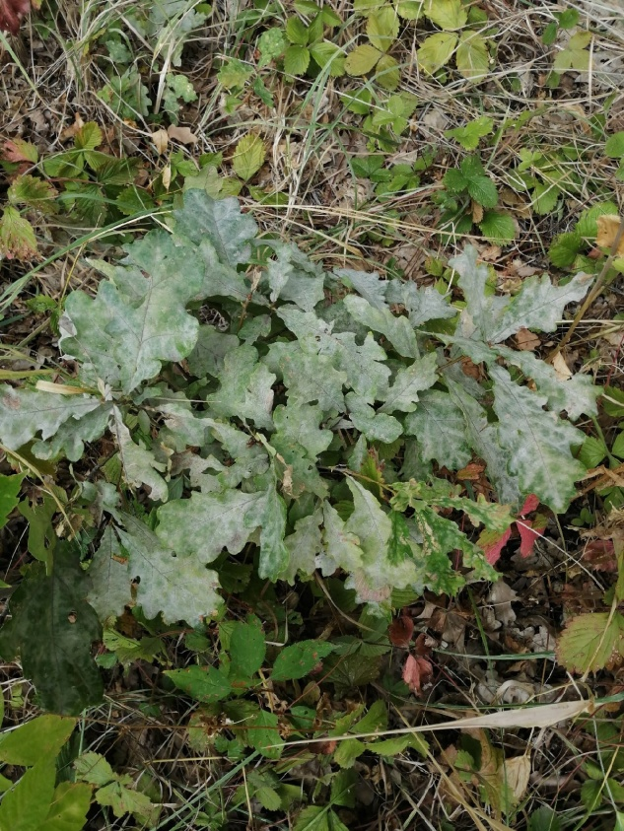 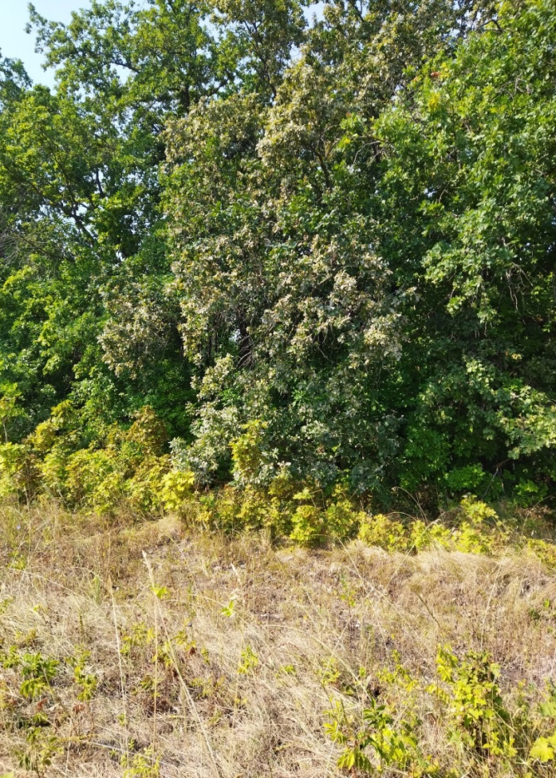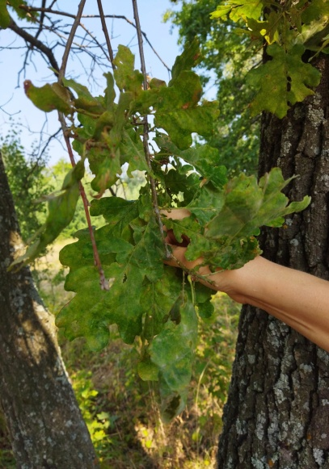
Приложение 4. Бурая пятнистость клена остролистного.
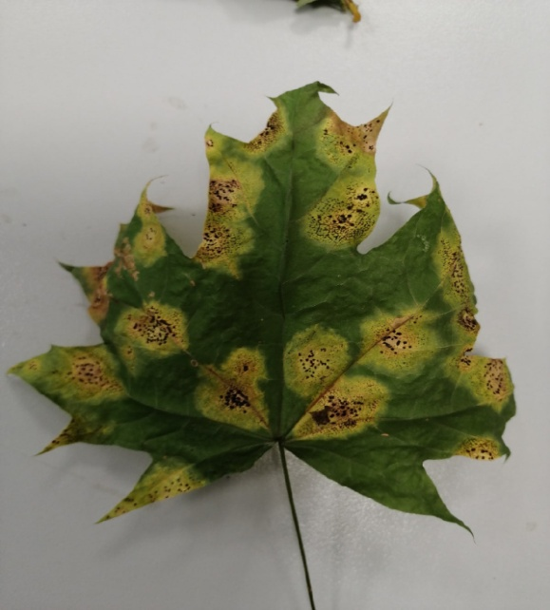
Приложение 5. Галлы насекомых – вредителей дубов.
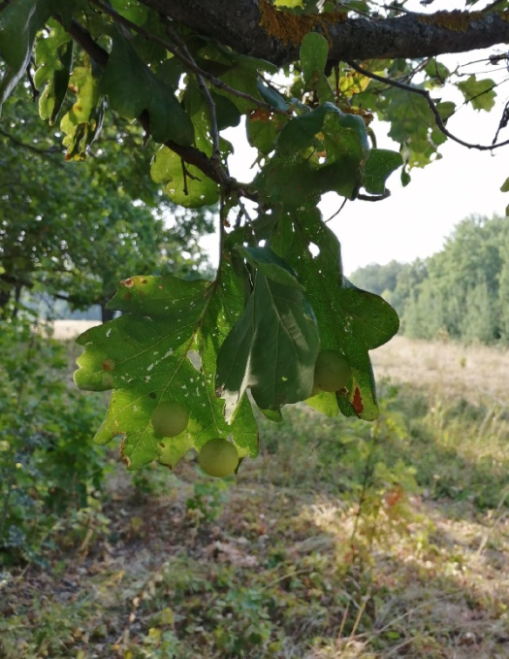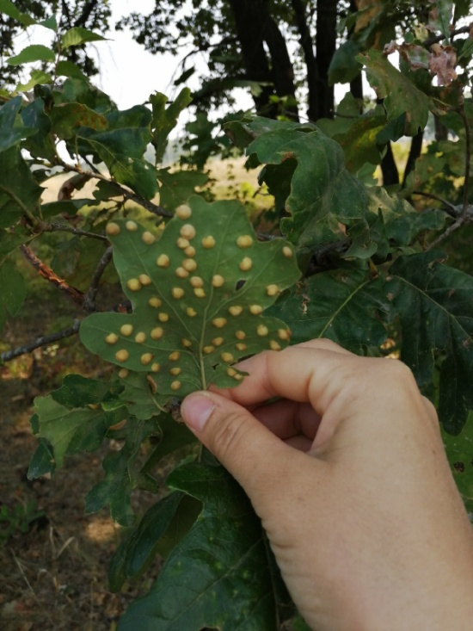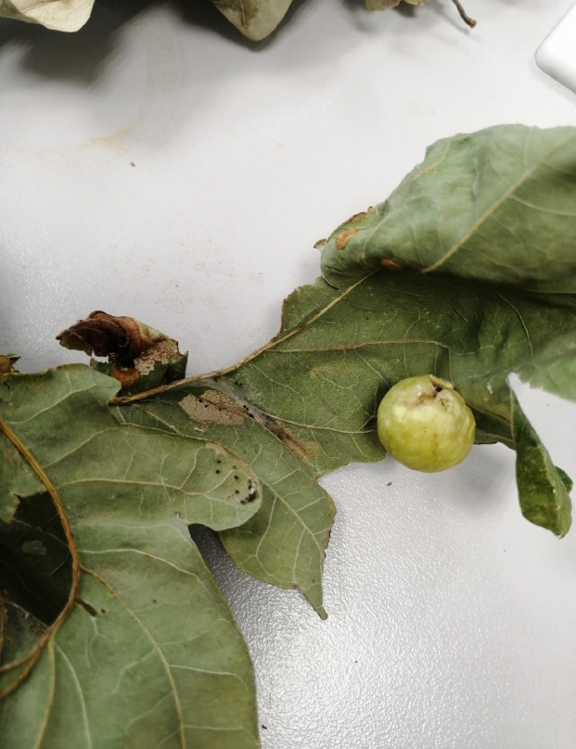
Ореховёртка дубовая Ореховёртка Ореховёртка дубовая
виноградовидная
Приложение 6. Насекомые – вредители дубов.
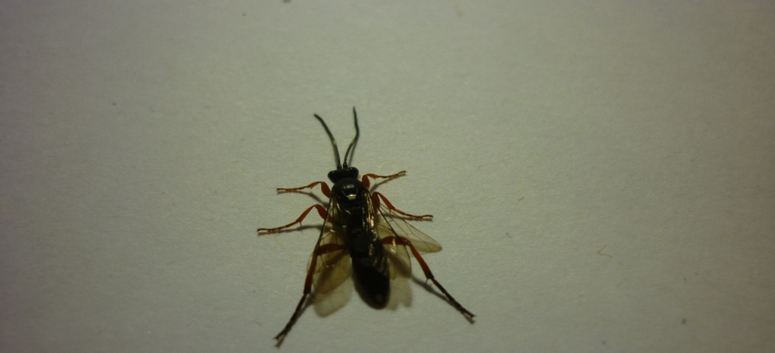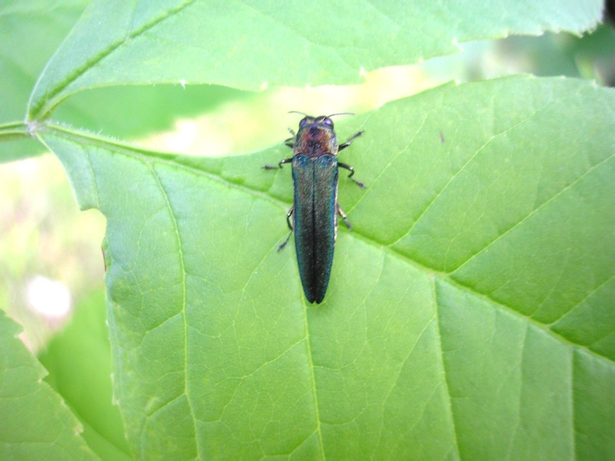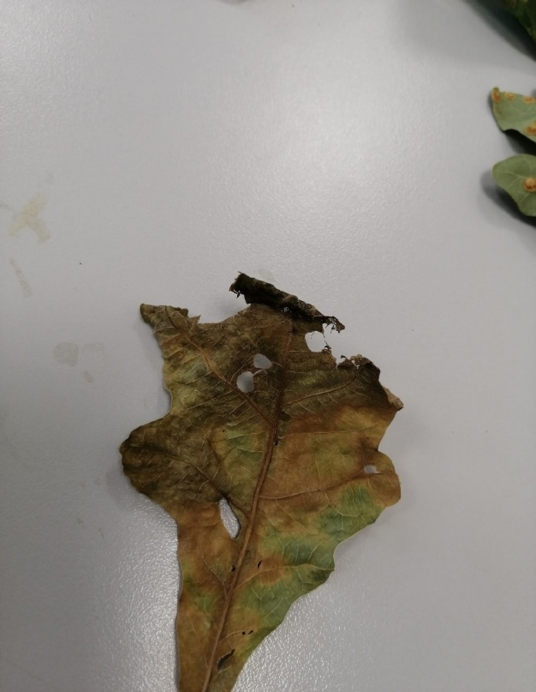
Пилильщик Златка Листовертка
Приложение 7. Усыхание дубов
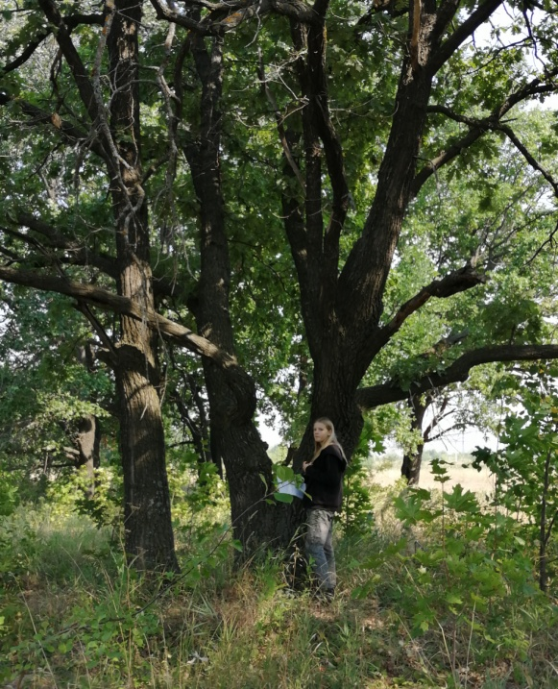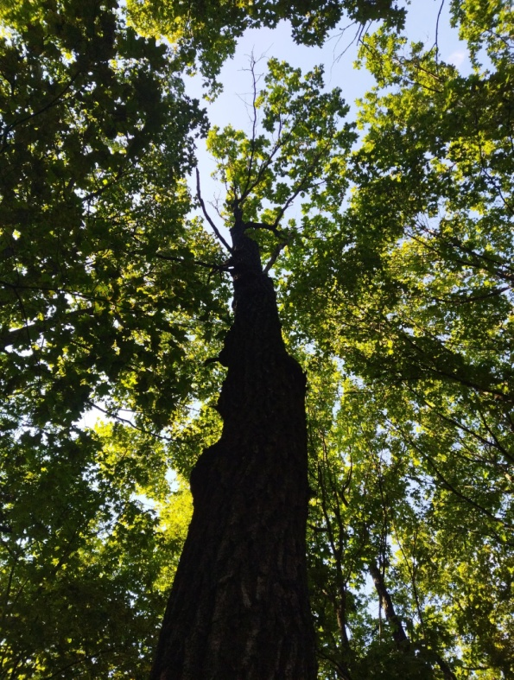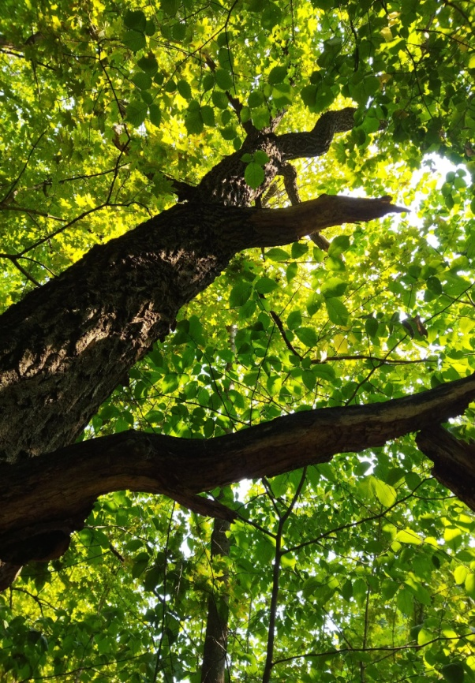

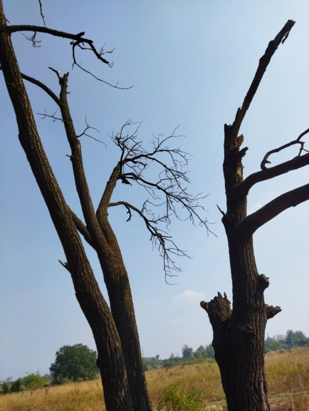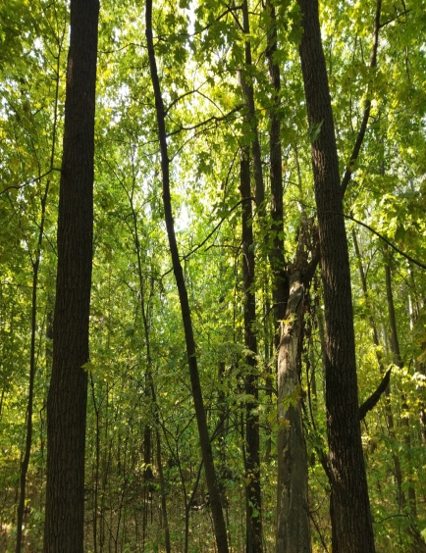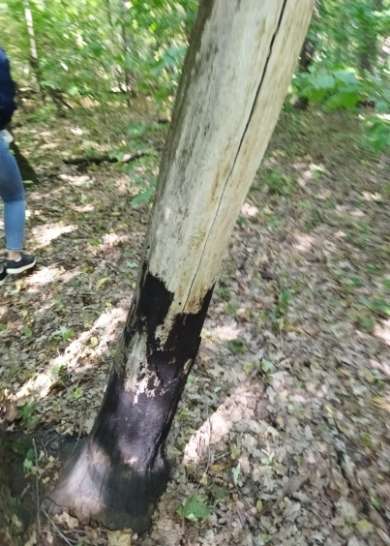

Приложение 8. Бытовой мусор на территории дубравы.
